 |  | 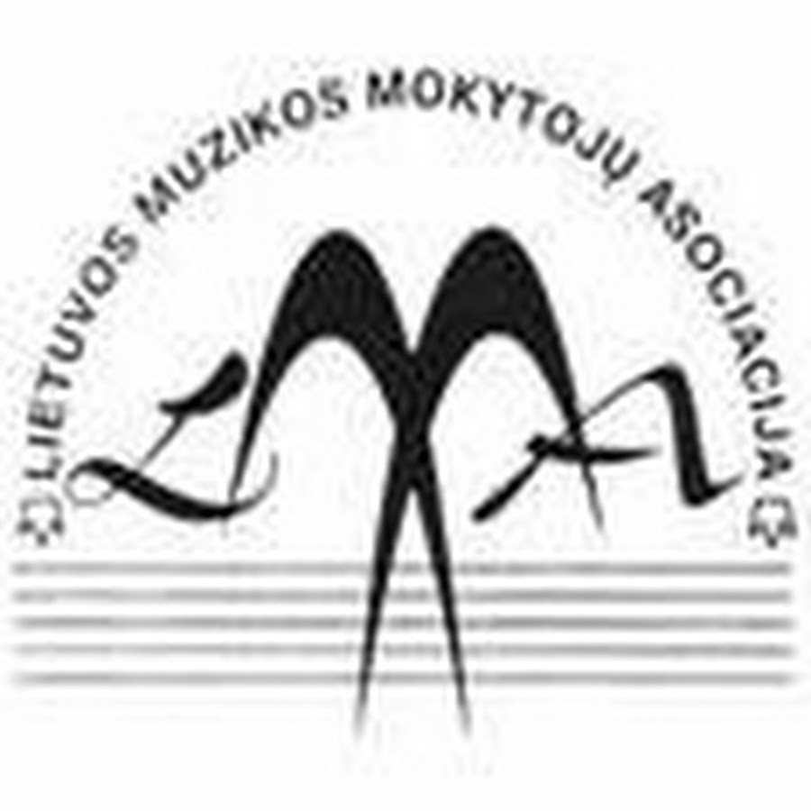
Vasaros kursai
„MOKYMASIS TYRINĖJANT“
2017 m. birželio 19–22 d., Klaipėdos turizmo mokykla (Taikos prospektas 69, Klaipėda)

Kursai įgyvendinami pagal kvalifikacijos tobulinimo akredituotą programą „MOKYMASIS TYRINĖJANT STEAM KONTEKSTE“ (akredituota 2017 m. vasario 14 d., įsakymo numeris VK-15).

Tikslas – sudaryti galimybes mokytojams tobulinti didaktinę kompetenciją – taikyti mokymosi tyrinėjant metodus (STEAM konstruktą) ugdymo procese ir kurti aplinkas, kurios palankios tyrinėjimui ir mokymuisi..
Programos uždaviniai
- Aptarti ir turima patirtimi pagrįsti technologijų, menų, etninės kultūros, pradinio ugdymo bendrosiose programose įvardintas mokymosi tyrinėjant nuostatas.
- Pasigaminti mokymo priemones, panaudojant gamtos išteklius bei panaudotus daiktus, kaip objektus mokymuisi tyrinėjant.
- Panaudojant STEAM konstruktą, parengti metodinę medžiagą.
- Reflektuoti savo – kaip ugdymo proceso organizatoriaus – patirtį, kurioje išbandytas mokymosi tyrinėjant metodas.
Dalyviai – technologijų, menų, etninės kultūros, pradinio ugdymo ir profesijos mokytojai, įgyvendinantys minėtų dalykų bendrąsias programas.
Aktualumas
Mokymosi tyrinėjant aktualumas akcentuojamas naujausiuose ugdymo turinio įgyvendinimo dokumentuose – Pradinio, pagrindinio ir vidurinio ugdymo programų apraše bei Geros mokyklos koncepcijoje. Tęstinė programa, apimanti savarankiškas užduotis, atliekamas naudojant STEAM konstruktą, sudarys sąlygas mokytojams tyrinėti kultūrines edukacines aplinkas ir išmokti kurti turtingas, integruoto ir tiriamojo pobūdžio užduotis, metodinę medžiagą, tinkamą taikyti ugdymo tikslais. Programos dalyviai, gamindami mokymo(si) priemones, susipažins su tyrinėjimo objektais ir technikomis (STEAM žingsniais), atras jų pritaikymo galimybes kuriant ugdymo(si) aplinkas, valdant mokymo(si) procesą, dalinsis gerąja patirtimi. Ieškant dermės tarp dalykų ir išryškinant jų integracinius ryšius kūrybinėse dirbtuvėse bus naudojami gamtos ištekliai bei panaudoti daiktai, analizuojama ir pristatoma patirtis, t. y. kokias kompetencijas ugdymo proceso dalyviai patobulina naudodami vieną ar kitą tyrinėjimo techniką. Edukacinėse programose / išvykose bus įtvirtinama mokymosi tyrinėjant samprata ir programos „Darnusis vystymasis – 2030“ nuostatos.
Kompetencija, kurią patobulins dalyviai
Ugdymo(si) aplinkų, turinio ir situacijų įvairovės kūrimo kompetencija.

PRELIMINARI DARBOTVARKĖ

Laikas | Temos |  |  |  | Pastabos
2017 m. birželio 19 d. (pirmadienis)
9.30–10.00 | Registracija.
10.00–10.15 | Vasaros kursų atidarymas.
10.15–11.30 | Bendra tema/temos
11.30–12.15 | Pietų pertrauka
12.15–13. 45 | STEAM konstruktas ir integracijos galimybės:  - Marius Narvilas, Vilniaus jėzuitų gimnazijos technologijų mokytojas ekspertas, 2016 m. nominuotas „Inovatyviausiu technologijų mokytoju“, Lietuvos technologijų mokytojų asociacijos (toliau – LTMA) Valdybos narys,  - Aleksandras Ronkus, technologijų mokytojas ekspertas. Klaipėdos „Versmės“ progimnazijos – meninio ugdymo, technologijų ir kūno kultūros mokytojų metodinės grupės patirtis,  - Henrikas Vaišvila, Elektrėnų „Versmės“ gimnazijos mokytojas ekspertas, LTMA prezidentas,  - Aušra Jurgaitienė, Vilniaus krikščionių gimnazijos, Vilniaus Jono Basanavičiaus progimnazijos technologijų mokytoja metodininkė,  - mokytojų, dalyvavusių 2016 m. vasaros kursuose „Mokymasis tyrinėjant“ ir išbandžiusių STEAM žingsnius ugdymo proceso optimizavimui, patirtis |  |  |  | Klaipėdos turizmo mokykloje, Taikos prospektas 69, Klaipėda  Lietuvos technologijų mokytojų asociacija (užduočių lapai)
13.45–14.00 | Pertrauka. |  |  |  | Klaipėdos turizmo mokykloje
14.30–16.00 | Edukacinė išvyka į AB „KLAIPĖDOS VANDUO“, Ryšininkų g. 11, Klaipėda, tel. (8 46) 466171, http://www.vanduo.lt Edukacinė programa „Geriamojo vandens laboratorija ir darnusis vystymasis“. Tyrinėjimo objektai. (Užduočių lapai). |  |  |  | 1 grupė 30 žm.
14.30–16.00 | Edukacinė išvyka į AB „Vakarų Baltijos laivų statykla“ (Pilies g. 8, Klaipėda, tel. (8 46) 398 249, el. p. newbuilding@wsy.lt; http://www.wsy.lt/wbs/index.php/lt). Tyrinėjimo objektai. (Užduočių lapai) |  |  |  | 2 grupė iki 30 žm. (pagal vardinį sąrašą)
2017 m. birželio 20 d. (antradienis)
8.30–11.30 | Kūrybinės dirbtuvės: KURIU – TAIKAU – DALINUOSI.  Mokymo(si) priemonių (netradicinių) gamyba iš panaudotų daiktų. Tyrinėjimo objektai – per darnią aplinką į mokyklą Klaipėdos „Vėtrungės“ gimnazijos patirtis. Vida Auglienė, muzikos mokytoja ekspertė, Lietuvos muzikos mokytojų asociacijos Tarybos narė ir Klaipėdos komanda: Skaistutė Užkuratienė, „Vyturio“ pagrindinės mokyklos muzikos mokytoja metodininkė, Augustinas Užkuratas, „Vyturio“ pagrindinės mokyklos muzikos mokytojas metodininkas, Edita Martinkevičienė, Gedminų progimnazijos vyresnioji muzikos mokytoja, Aušra Januškienė, Sendvario progimnazijos pradinių klasių mokytoja ekspertė, lėlių teatro „Šypsenėlė“ vadovė, Daiva Tamkuvienė, Sendvario progimnazijos istorijos, etikos mokytoja metodininkė. (Užduočių lapai) |  |  |  | Menų, etninės kultūros, pradinio ugdymo mokytojai. Klaipėdos „Vetrungės“ gimnazija, Gedminų g. 5, Klaipėda, tel. (8 46) 346 342, el. p. vetrungesgimnazija@gmail.com;  http://www.vetrungesgimnazija.lt
Technologijų, profesijos mokytojai.
Klaipėdos „Vetrungės“ gimnazijos technologijų kabinete (mokyt. Saulius Birenis)
8.30–11.30 | Kūrybinės dirbtuvės: KURIU – TAIKAU – DALINUOSI. Laivų gamyba. Tyrinėjimo objektai – per darnią aplinką į mokyklą (užduočių lapai)  Veiklas veda Lietuvos technologijų mokytojų asociacija
11.45–12.30 | Pietų pertrauka |  | Klaipėdos „Vetrungės“ gimnazijoje
13.00–14.30 | Klasikinis tautinis kostiumas, šiuolaikinis tautinis kostiumas. Tyrinėjimo objektai. Elena Matulionienė, Vytauto Didžiojo universiteto ir Klaipėdos universiteto doktorantė, Klaipėdos etnokultūros centro specialistė (užduočių lapai) |  | Klaipėdos miesto savivaldybės Etnokultūros centras, Daržų g. 10, Klaipėda, tel. (8 46) 410 108, el. p. info@etnocentras.lt; http://www.etnocentras.lt
14.45–15.45 | „Klaipėdos krašto buitis ir rūbai“. Mažosios Lietuvos amatai, tautinis paveldas. Konstrukcinės medžiagos. Tekstilė. Tyrinėjimo objektai. Aušra Kavaliauskienė, Etnografijos skyriaus vedėja (užduočių lapai) |  | Mažosios Lietuvos istorijos muziejus, Didžioji Vandens g. 2, Klaipėda, tel. (8 46) 410 524, (8 46) 410 527, el. paštas: info@mlimuziejus.lt, Muziejus miesto plane http://www.mlimuziejus.lt/lt/muziejus-miesto-plane/
16.00–17.00 | Edukacinė programa „Legendinė Klaipėdos virtuvė“. Diana Našutinskaitė, Edukacijos ir ryšių su visuomene skyriaus vedėja (užduočių lapai)
2017 m. birželio 21 d. (trečiadienis)
8.30–11.30 | „Kompiuteriukai vaikams“. Mikrokompiuterių „Micro:bit“ pristatymas ir praktinis panaudojimas:  - Albertas Lakštauskas, Vilniaus miesto savivaldybės Mero patarėjas,  - Romas Čiupaila, Vilniaus Žemynos progimnazijos vyresnysis technologijų mokytojas |  | Klaipėdos turizmo mokyklos IT kabinetas. Technologijų, profesijos mokytojai. (Introducing the BBC micro:bit - BBC Make It Digital, „Micro:bit“ (http://it.lrytas.lt/ismanyk/nuspresta-koki-mikrokompiuteri-gaus-kiekvienas-lietuvos-vaikas.htm)
 |  |  | Menų, etninės kultūros, pradinio ugdymo mokytojai
8.30–11.30 | Klaipėdos Prano Mašioto progimnazijos patirtis „Interaktyvios lentos panaudojimo galimybės muzikos pamokose“. Ligita Grybauskienė, muzikos mokytoja ekspertė, mokymo priemonių bendraautorė, LMMA narė (užduočių lapai) |  | Klaipėdos Prano Mašioto progimnazija, Varpų g. 3, Klaipėda, tel. (8 46) 363 363, el. p. masioto.progimnazija@gmail.com; http://www.masiotas.lt/.
12.00–13.00 | Pietų pertrauka |  | Klaipėdos turizmo mokykloje
13.00–15.00 | Edukacinė programa ir praktinės dirbtuvės 1 grupė Laikrodžių muziejuje „Laikrodis – taikomojo meno dalis“ (http://www.ldm.lt/edukacine-programa-laikrodis-taikomojo-meno-dalis-vyresniuju-klasiu-moksleiviams/). (Užduočių lapai) |  | Laikrodžių muziejus, Liepų g. 12, Klaipėda, tel. (8 46) 410 413, (8 46) 410 414, el. p. laikrodziu.muziejus@muziejus.ldm.lt; http://www.ldm.lt/lm/
13.00–15.00 | Edukacinė programa ir praktinės dirbtuvės: 2 grupė Klaipėdos karilionas (http://www.koncertusale.lt/klaipedos-karilionas). (Užduočių lapai) |  | Klaipėdos karilionas, Liepų g. 16, Klaipėda, tel. 8 620 64151, el. p. kristina@koncertusale.lt; Klaipėdos pašto rūmai
16.00–17.30 | Mažosios Lietuvos šiuolaikinė virtuvė. Vida Mališauskienė, Klaipėdos turizmo mokyklos technologijų mokytoja metodininkė (užduočių lapai) |  | Klaipėdos turizmo mokykla, Taikos pr. 69, Klaipėda
19.00 val. | Edukacinė išvyka „Mažosios Lietuvos tradicijos“. Klaipėdos m. savivaldybės Etnokultūros centro etnografinio ansamblis „ALKA“ (rateliai, dainos, tautinis kostiumas). Vadovė Elena Šalkauskienė |  | Klaipėdos m. savivaldybės Etnokultūros centras, Daržų g. 10, Klaipėda
2017 m. birželio 22 d. (ketvirtadienis)
8.30–10.00 | Pradinio ugdymo programų „Muzika“, „Dailė ir darbeliai“, Pagrindinio ir Vidurinio ugdymo technologijų ir menų bendrųjų programos STEAM kontekste |  |  |  | Visi lektoriai (užduočių lapai)
10.00–10.15 | Pertrauka
10.15–11.45 | Technologijų, menų, etninės kultūros, profesijos ir pradinio ugdymo mokytojų, vasaros kvalifikacijos tobulinimo kursuose įgytos patirties naudojimas planuojant mokinių mokymo ir mokymosi veiklas |  |  |  | Visi lektoriai (užduočių lapai)
11.45–12.15 | Pasaulis po vienu stogu (Darnusis vystymasis - 2030). Tyrinėjimo technikų įtvirtinimas gaminant mokymo(si) priemones iš netradicinių medžiagų (STEAM žingsniai) |  |  |  | Visi lektoriai (užduočių lapai)
12.15–13.00 | Pietų pertrauka |  |  |  | Klaipėdos turizmo mokykla
13.00–14.30 | 1 grupė. Edukacinė išvyka „Roshe“ saldainių fabriką. Edukacinė programa „Karamelės gaminimas“ (užduočių lapai) | UAB „ROSHEN“, Svajonės g. 27, Klaipėda, tel. (8 46) 442 023, mob. tel. 8 620 20883, guide@roshen.lt, http://www.roshenkids.lt
13.00–14.30 | 2 grupė. Edukacinė programa įmonėje „Klaipėdos baldai“ (užduočių lapai) | AB „Klaipėdos baldai“, Joniškės g. 21, LT- 91267, Klaipėda, tel.: (8 46) 313 935, el. p. info@klaipedosbaldai.lt, www.klaipedos-baldai.lt
14.30–15.00 | Apibendrinimas. Pasigamintų mokymo(si) priemonių panaudojimo būdai. Refleksija. Gairės metodinei priemonei |  |  | Eglė Vaivadienė, Alė Vilutienė, Ugdymo plėtotės centro metodininkės
Su Jumis dirbs jungtinė lektorių grupė. Kad turėtumėte vaizdinę medžiagą edukacinėse išvykose rekomenduojama fiksuoti filmavimo kameromis, fotoaparatais ar kt. priemonėmis.

RYŠIAMS:
Ugdymo turinio klausimais:
- Eglė Vaivadienė, Ugdymo plėtotės centro Gamtos, tiksliųjų mokslų ir technologijų poskyrio metodininkė, tel. (8 5) 210 9826, el. p. Egle.Vaivadiene@upc.smm.lt,
- Aušra Jurgaitienė, Vilniaus Jono Basanavičiaus progimnazijos ir Vilniaus krikščionių gimnazijos vyresnioji technologijų mokytoja, tel. 8 616 00853, el. p. ausra.liutas62@gmail.com.
Programos įgyvendinimo klausimais – Alė Vilutienė, UPC Kvalifikacijos tobulinimo skyriaus metodininkė, tel. (8 5) 277 2194, el. p. Ale.Vilutiene@upc.smm.lt.

